الاختبار الثاني في مادة العلوم الفيزيائية و التكنولوجية متوسطة : أي ذر الغفاري –بوروبة –
السنة الدراسية: 2021/2022 مستوى: 4 متوسط المدة: 1 ساعة ونصف
التمرين الأول(7ن)

- لاحظ فلاح أن حقل أشجار التفاح الذي يملكه , لون أشجاره بدأ بالشحوب و البعض الأخر ظهر عليها الاصفرار (الوثيقة1) فقصد مهندس الزراعة فنصحه باستعمال بعض المحاليل الشاردية لمعالجتها .
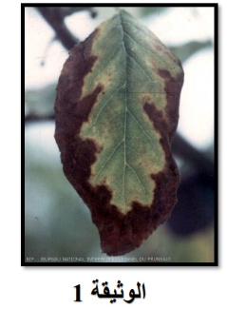
حضر له المهندس محلول كبريتات النحاس ${({Cu}^{2+}+{SO}_{4}^{2-})}_{aq}$ذي اللون الأزرق, و طلب منه أن يرشه على الأشجار ,فوضع المحلول في دلو معدني و أمره فور وصوله الى البيت تغيير الدلو لكن الفلاح تركه الى يوم الغد , فتفاجأ الفلاح بتغير لون المحلول من اللون الازرق الى الاخضر الفاتح و تشكل طبقة حمراء على الجدار الداخلي للدلو .
- ما هي مادة صنع الدلو المعدني ؟
- فسر :أ- اختفاء اللون الأزرق للمحلول .
ب- ظهور اللون الأخضر للمحلول الناتج .
ج- الطبقة الحمراء على الجدار الداخلي للدلو .
- أكتب معادلة التفاعل الحاصل : - بالصيغة الشاردية و- الصيغة الإحصائية مبينا الحالة الفيزيائية لكل فرد كيميائي .
- نجري عملية التحليل الكهربائي البسيط لمحلول شاردي فنلاحظ انطلاق غاز عند المسرى (1) و ترسب معدن عند المسرى (2).
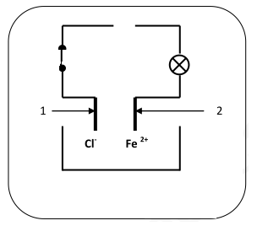
- أعد الرسم ثم أضف مولدا للتيار الكهربائي .
- سم المسريين (1) و (2).
- سم المحلول الشاردي و أكتب صيغته الشاردية .
- أكتب المعادلة النصفية بجوار كل مسرى , و استنتج المعادلة الإجمالية .

التمرين الثاني (6ن)

- في حصة الأعمال المخبرية قام محمد بتقريب قضيب من الايبونيت المشحون من كرية مغلفة بورق الألمنيوم
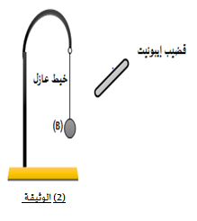
كما هو موضح في الوثيقة (2)
- ما هي الشحنة المكتسبة من طرف قضيب الايبونيت المشحون ؟
- حدد طرق تكهرب كل: أ- القضيب المشحون ب - كرية الألمنيوم
- في شرح موجز فسر ماذا يحدث عند تقريب القضيب من الكرية؟
- استبدل محمد كرية الألمنبوم بكرية حديد و قرب مغناطيس نحوها كما توضحه الوثيقة (3)
- يؤثر المغناطيس(A) على الكرة الحديدية (c) بقوة قدرها 10 N . حدد نوعها ؟
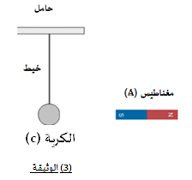
- مثل هذه القوة باستعمال السلم 1cm 5 N .
- حدد خصائص هذه القوة في الجدول التالي :

الخصائص | المبدأ | المنحى | الاتجاه | الطويلة
القوة $\overset{⃑}{F_{A/C}}$ | .................... | ...................... | ......................... | .....................

أقلب الصفحة الصفحة 1
اشترت عائلة منزلا قديما و اضطرت للانتقال إليه قبل ترميمه, لكن أفراد الأسرة انزعجوا كثيرا من عدة ظواهر في المنزل و المتمثلة في
الوضعية الادماجية (7ن)

- انسداد أنابيب الغسالة بسبب ترسب الكلس (${CaCO}_{3}$) .
الحوادث الكهربائية:
- الإصابة بصعقة كهربائية كلما لامس احدهم الثلاجة عند و صلها بالتغذية الكهربائية .
- إصابة الابن بصدمة كهربائية عند تبديله احد مصابيح الرواق رغم فتح القاطعة .
- قطع القاطع الآلي للتيار عند تشغيل الأجهزة في أن واحد.
- اقترح الابن على والده استعمال حمض كلور الهيدروجين HCl للتخلص من ترسب الكلس في السخان .
- أكتب الصيغة الشاردية لمحلول كلور الهيدروجين .
- سم الغاز المنطلق مع كتابة صيغته الجزيئية , كيف يتم الكشف عنه تجريبيا ؟
- أكتب معادلة التفاعل بين الكلس و حمض كلور الهيدروجين بالصيغة الشاردية .
- تمثل الوثيقة 04التالية مخطط لتركيب كهربائي لجزء من المنزل :
- حدد الأسباب المحتملة لهذه الحوادث الكهربائية ثم اقترح حلولا مناسبة من أجل تفاديها (استعن بالجدول التالي )
- اعد رسم هذا المخطط الكهربائي مبينا عليه كل التعديلات و الإضافات التي تراها مناسبة.
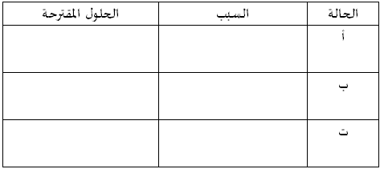

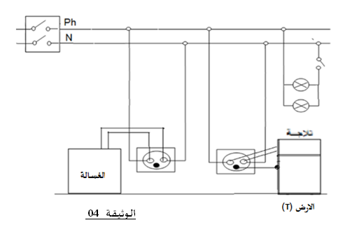

انتهى الصفحة 2 بالتوفيق للجميع
النقطة | الإجابة النموذجية
- مادة صنع الدلو المعدني: معدن الحديد Fe (0.5)
- تفسر سبب كل من :
- اختفاء اللون الأزرق: اختفاء شوارد النحاس ${Cu}^{2+}$ (0.5)
ب– ظهور اللون الأخضر الفاتح: ظهور شوارد الحديد الثنائي ${Fe}^{2+}$ (0.5)
ج- الطبقة الحمراء : ترسب معدن النحاسCu (0.5)
- 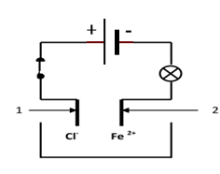كتابة المعادلة الكيميائية الإجمالية الحادثة في هذا التفاعل بالصيغتين :
أ-بالصيغة الشاردية :
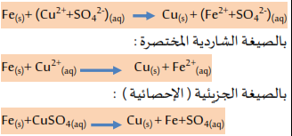 (1)
- بالصيغة الاحصائية :

(1)

- الرسم مع أضافة مولدا للتيار الكهربائي . (0.5)
- المسرى 1 : مصعد و المسرى 2 : مهبط (0.5)
- تسمية المحلول الشاردي و كتابة صيغته الشاردية : (0.5)
- المعادلة الكيميائية النصفية الحادثة
عند المهبط : (0.5) عند المصعد : (0.5)
المعادلة الإجمالية لهذا التحليل الكهربائي بالصيغة الشاردية . (0.5)

- الشحنة المكتسبة من طرف قضيب الايبونيت المشحون : شحنة سالبة (0.5)
- طرق تكهرب كل: أ- القضيب المشحون : التكهرب بالدلك (0.5)
ب - كرية الألمنيوم : التكهرب بالتأثير ثم باللمس (0.5)
- تفسير ماذا يحدث عند تقريب الايبونيت :(1.5 )
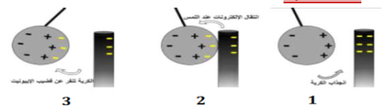
عند تقريب قضيب الايبونيت المشحون سلبا من كرية الألمنيوم يحدث تكهرب بالتأثير (استقطاب بحيث الشحن السالبة تنتقل الى الجهة الغير المقابلة ) فتنجذب الكرية نحو قضيب الايبونيت الى غاية ملامسته لطرف قضيب الايبونيت ليحدث لها تكهرب باللمس (تنتقل الاليكترونات الى الكرية فتصبح مشحونة سلبا )فتتنافر عنه .

- 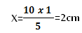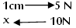 يؤثر المغناطيس(A) على الكرة الحديدية (c) بقوة قدرها 10 N . نوعها :قوة بعدية (0.5)
- تمثيل هذه القوة باستعمال السلم (0.5)

- 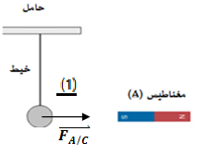خصائص هذه القوة في الجدول التالي : (1)

الخصائص | المبدأ | المنحى | الاتجاه | الطويلة
القوة $\overset{⃑}{F_{A/C}}$ | مركز ثقل الجسم | افقي | نحو اليمين | 10 N

الوضعية الادماجية (7 ن)
- الصيغة الشاردية لحمض كلور الهيدروجين : (0.5)
- - الغاز المنطلق : هو ثنائي أكسيد الكربون (0.5)
-كتابة صيغته الجزيئية ${CO}_{2}$ (0.5)
- يتم الكشف بتعكر رائق الكلس (0.5)
3. معادلة التفاعل الذي يحدث بين الكلس و حمض كلور الماء بالصيغة الشاردية . (1)

1-الأسباب المحتملة لهذه الحوادث ثم اقترح حلولا مناسبة من أجل تفاديها (الجدول2 ن)
الحالة | الأسباب | الحلول المقترحة
1 | لمس سلك الطور لهيكل الفرن الكهربائي  عدم ربط الأخذ الأرضي (0.5) | توصيل المأخذ الأرض  عزل سلك الطور عن هيكل الثلاجة (0.5)
2 | القاطعة موضوعة في سلك الحيادي (0.25) | وضع القاطعة في سلك الطور (0.25)
3 | زيادة الحمولة (الشدة المارة في الجهزة أكبر من الشدة التي يسمح بمرورها القاطع التفاضلي ) (0.25) | إعادة ضبط القاطع التفاضلي على قيمة أكبر (0.25)
- 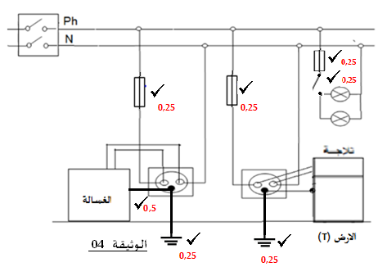رسم مخطط التركيب الكهربائي وأنجز عليه التعديلات والإضافات المناسبة لحماية الأجهزة ومستعملها من أخطار التيار الكهربائي .(المخطط 2 ن)

